Научное програмирование

Отчет по лабораторной работе № 8

Коняева Марина Александровна НФИбд-01-21

Содержание

Цель работы 1

Выполнение лабораторной работы 1

Собственные значения и собственные векторы 1

Случайное блуждание 2

Вывод 3

# Цель работы

Научиться находить собственные значения и собственные векторы матрицы, а также научиться предсказывать вероятность состояния системы.

# Выполнение лабораторной работы

## Собственные значения и собственные векторы

Включим журналирование работы. После чего зададим матрицу А. Для нахождения собственных значений и собственных векторов матрицы используем команду eig с двумя выходными аргументами.

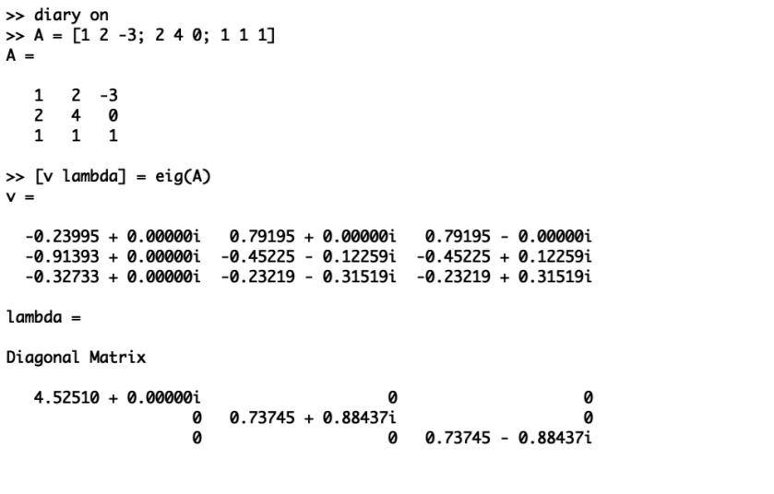

Собственные значения и собственные векторы 01

Для того, чтобы получить матрицу с действительными собственными значениями, создадим симмитричную матрицу путём умножения исходной матрицы на транспонированную. И повторим шаги, проделанные ранее.

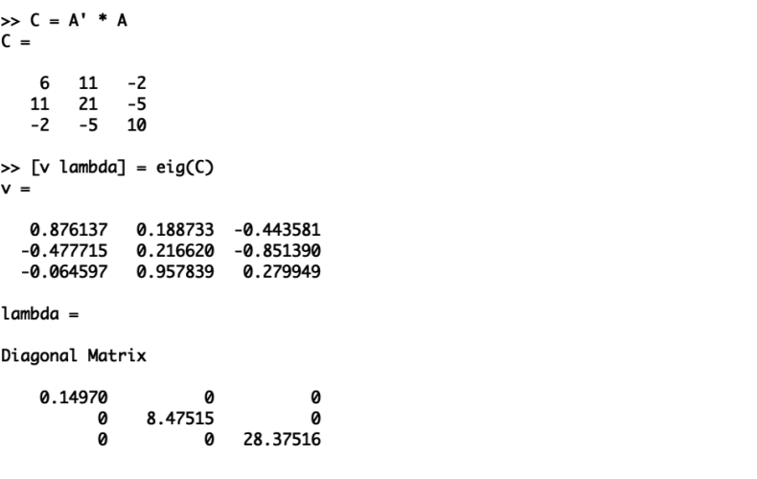

Собственные значения и собственные векторы 02

## Случайное блуждание

На курсе “Теория случайных процессов” мы дополнительно ознакомились с цепями Маркова. Наша задача - предсказать вероятности состояния системы. Для примера случайного блуждания найдем вектор вероятности после 5 шагов для каждого начального вектора.Задаем матрицу, начальные векторы, а затем находим соответствующие вероятности.

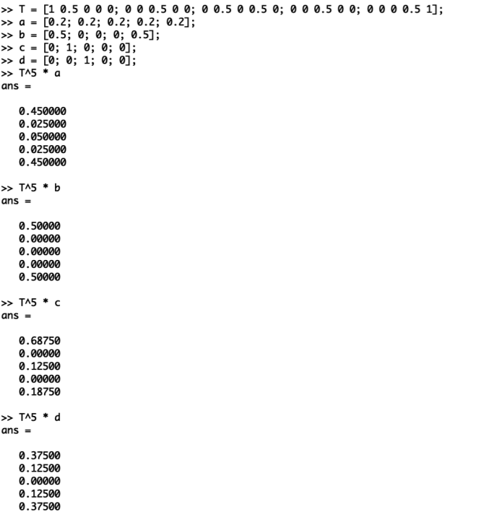

Случайное блуждание 01

Теперь найдём вектор равновесного состояния для цепи Маркова с переходной матрицей.

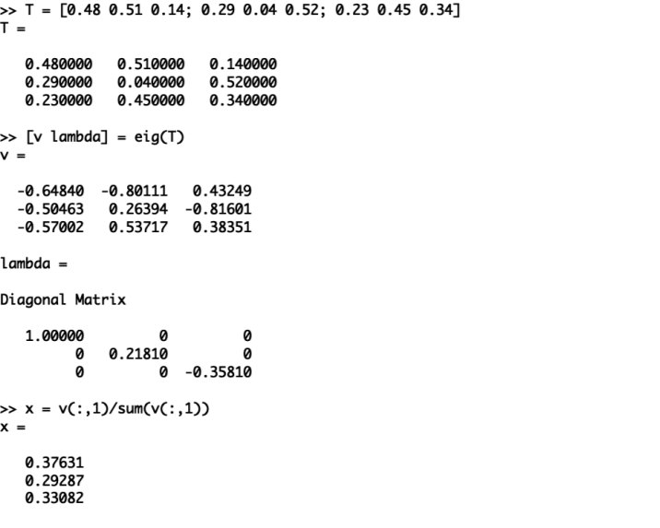

Случайное блуждание 02

Таким образом, x = (0.37631 0.29287 0.33082), является вектором равновесного состояния.

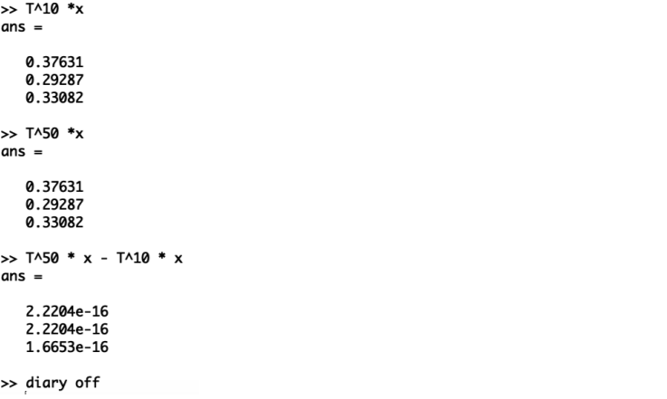

Случайное блуждание 03

# Вывод

В ходе выполнения данной работы я научилась находить собственные значения и собственные векторы матрицы. Также научилась работать с цепями Маркова и находить вектор равтовесия.